贝玲妃天猫官方旗舰店淘内直播项目
广 告 主：贝玲妃
所属行业：彩妆
执行时间：2020.06.01-07.01
参选类别：电商营销类
营销背景
贝玲妃来自美国旧金山，是LVMH旗下高端彩妆品牌。自17年起，品牌启用明星等品牌资产与中国年轻消费者沟通，推广品牌核心品类眉眼部及积累年轻消费人群成为品牌重点任务。
2020年6月品牌店铺人群资产相对19年同期断崖式下降，这主要源于一年间品牌于淘内公域曝光不足、淘内无种草内容，除薇娅、李佳琦两大超头部主播外再无其他引流投放，而店铺自播内容质量粗糙，时长远低于行业水平，对于店铺生意和流量几乎没有贡献。同时在缺少品牌站外推广资源支持的情况下，站内种草引流刻不容缓。
营销目标
- 提升淘内品牌曝光及产品口碑，借势618大促节点渗透目标人群；
- 助力店铺618关键大促销量增长；
策略与创意
打造贝玲妃“霸屏天团”让主播成为贝玲妃的“直播特工”，全站直播霸屏带货，通过直播挖掘目标人群内容及产品喜好，为之后店铺销量突破做铺垫。
店铺运营、营销、数据团队密切配合，在高频次大批量的直播投放过程中快速迭代出匹配品牌的KOL矩阵及内容节奏，结合数据银行、生意参谋等工具抓住新人群关键特征，定制达人直播及店铺的货品政策，实现快速纳新及转化任务。
大促正式期以中腰部主播为主铺量种草引流，大促爆发期以超头部主播李佳琦重点引流，结合店铺核心流量单品提升转化率，店铺自播搭配外部货品及节奏强化产品教育，引导关注店铺加粉领券，进一步带动店内其他产品销量。

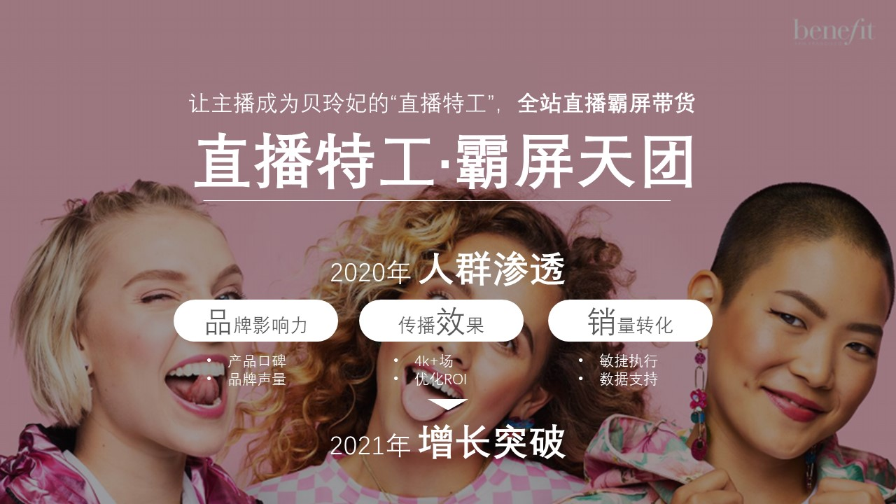
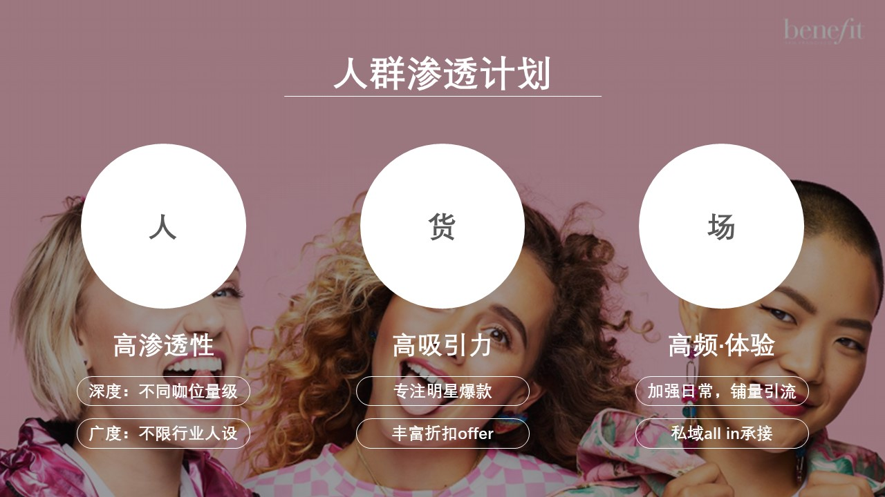
执行过程/媒体表现
为了配合本次霸屏计划，由营销、运营、ECRM、客服、数据多个团队共同成立了敏捷执行团队，从而实现各团队之间协作执行：每周多次通过筛选KOL、洽谈合作、制定活动机制、页面设计、客服话术培训、数据复盘等。
营销效果与市场反馈
- 达人直播
超百场直播合作，场均UV3.6元，总销量达300万+。
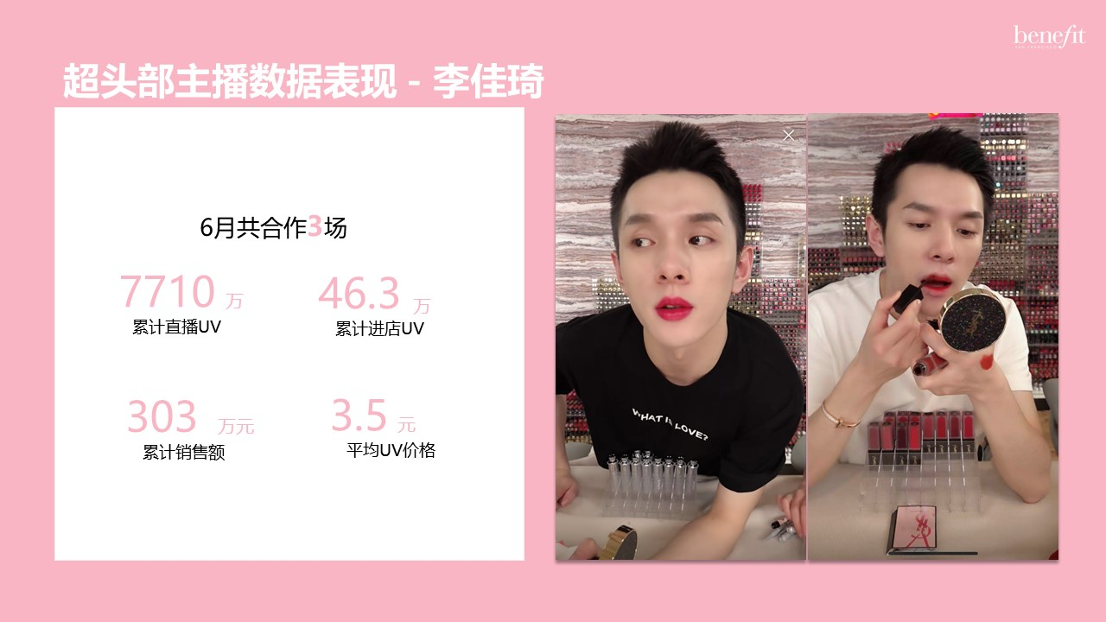
- 店铺自播
6月自播间引导支付金额是5月的2.9倍，实现了190%的增长
